**Информационный отчет**

**концертной программы**

**«О, женщина! Она – сама природа!»,**

**посвященной Международному дню 8 марта**

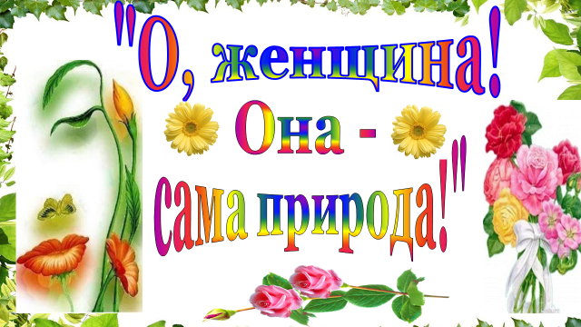

Приход весны знаменуется нежным весенним праздником Международным женским Днем 8 Марта, который является одним из самых популярных праздников в нашей стране. Его отмечают с большим размахом не только в России, но и за рубежом. Это торжество является самым главным днем в году для каждой женщины.

Женский день радует абсолютно всех людей, потому что несет в себе силу возрождения и процветания. Этот день относится к тем долгожданным праздникам, которого ждут все: взрослые и дети, мужчины и женщины, мальчики и девочки. Кто-то из них готовит подарки, а кому-то не терпится услышать теплые слова поздравлений. Мужчины и мальчики торопятся поздравить любимых женщин с самого утра. Они дарят цветы и подарки, добрые пожелания и пылкие обещания. Наши бабушки и мамы, тети и дочери, сестренки и племянницы в этот день чувствуют себя по-настоящему счастливыми и любимыми. Но все без исключения считают этот праздник Днем весны, тепла, женственности и любви.

6 марта в 20-00 часов в МКУ КДО «Аккорд» Зюзинского ЦСДК прошла концертная программа «О, женщина! Она – сама природа!» на которое пришло более 100 человек разного возраста.

Концертная программа была выстроена в соответствии со сменой времен года и соотношении их к возрасту женщины в течении жизни. Женщина на протяжении своей жизни проживает три поры, подобно трем временам года во всей их естественной красоте. В концертной программе принимали участие различные творческие коллективы с хореографическими, вокальными, театрализованными номерами. В финале программы мальчики села поздравили цветами из шариков всех женщин присутствующих на мероприятии, а задействованные в мероприятии дети получили по шоколадной плитке.

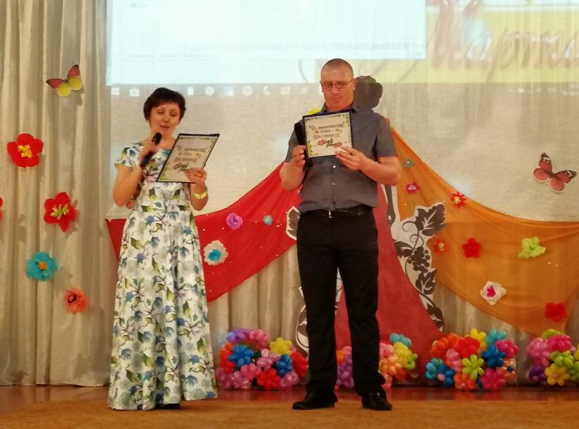

**Ведущие концертной программы «О, женщина! Она – сама природа!» Л.А.Стребкова и А.П.Коршунов**

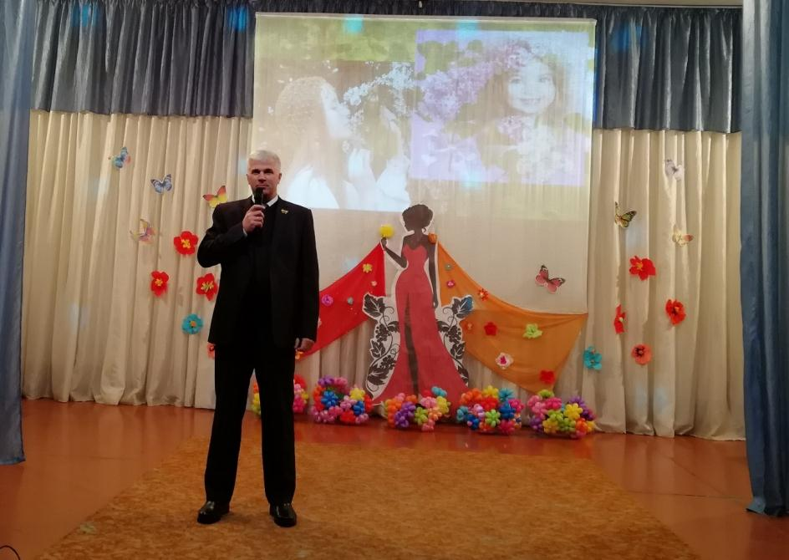

**Поздравление Главы Администрации**

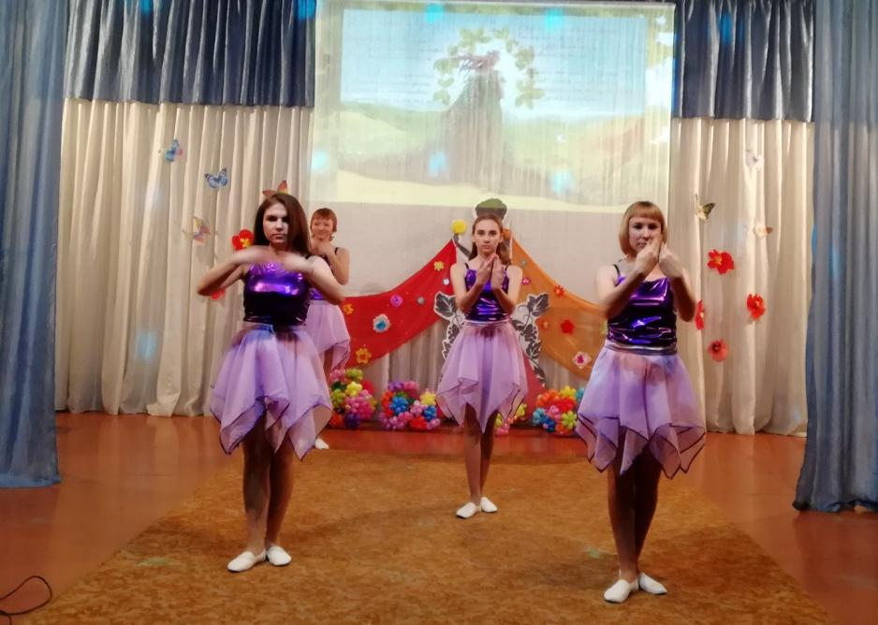

**Хореографический номер**

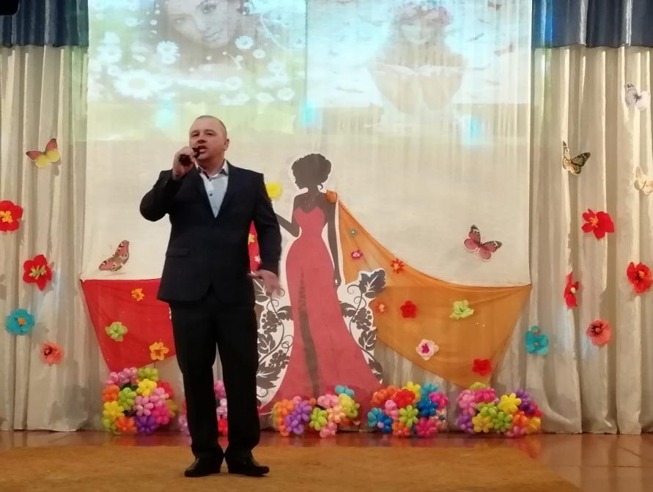

**«За женщин всех я поднимаю свой бокал» - С.П.Первухин**

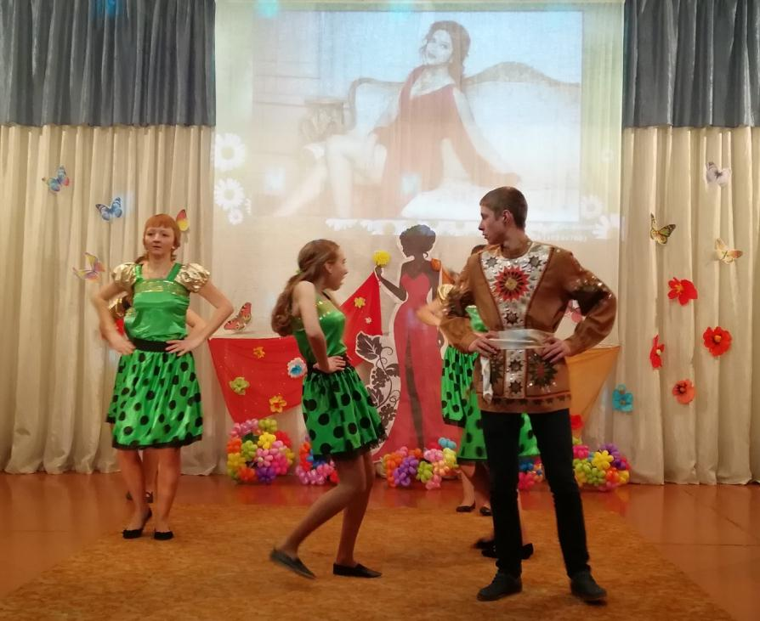**Хореографический номер «Варенька» - Шубинский КДО**

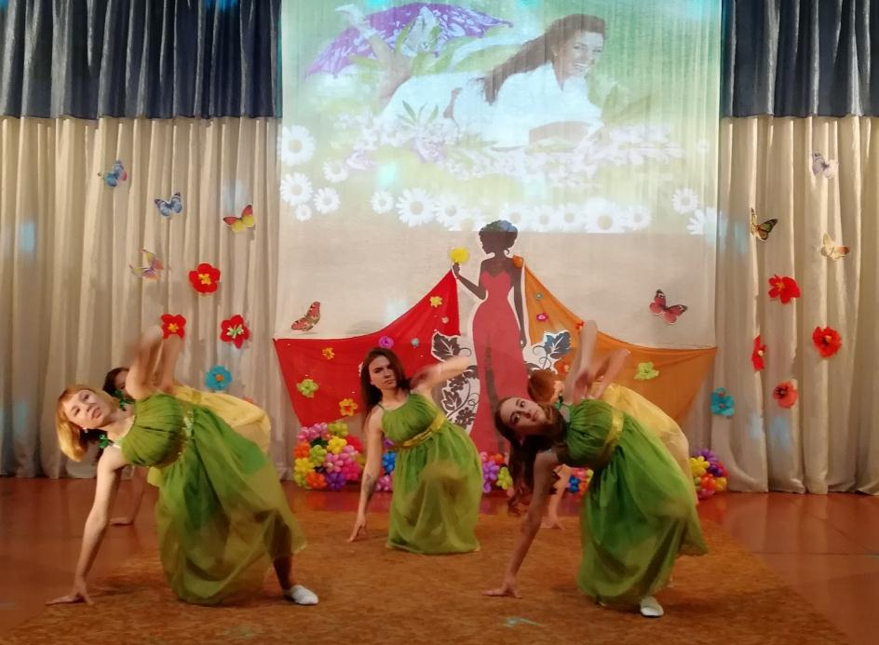

**Хореографический номер «Ромашковые поля» - Шубинский КДО**

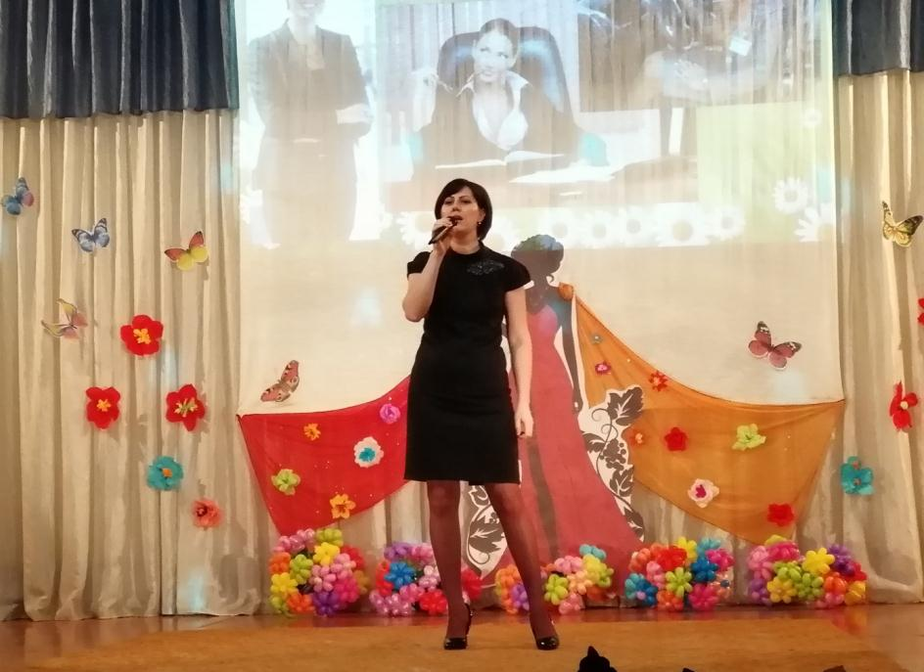

**«Любимый мой» Н.Сартакова**

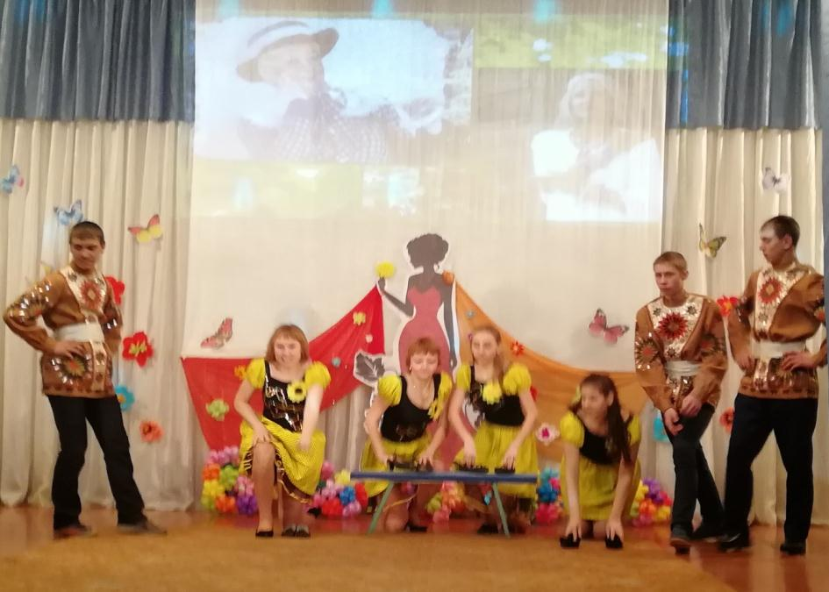

**Хореографический номер «Ах, мамочка» - Шубинское КДО**

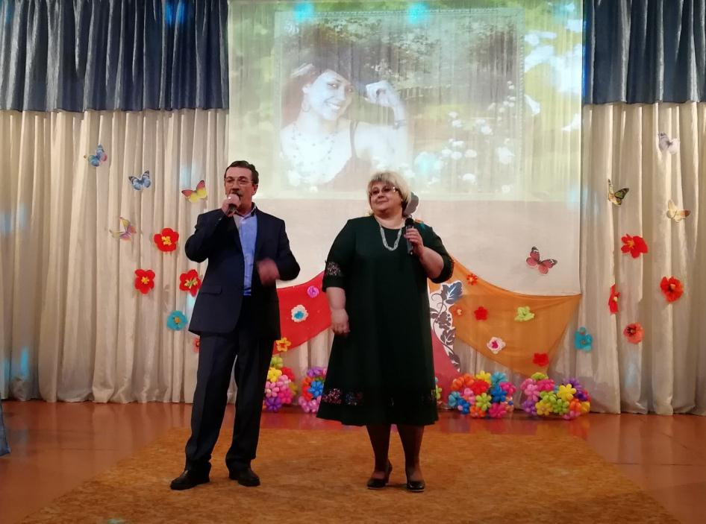

**Исполнение песни «Верю и люблю» - С.А.Кербер и О.В.Бусаев**

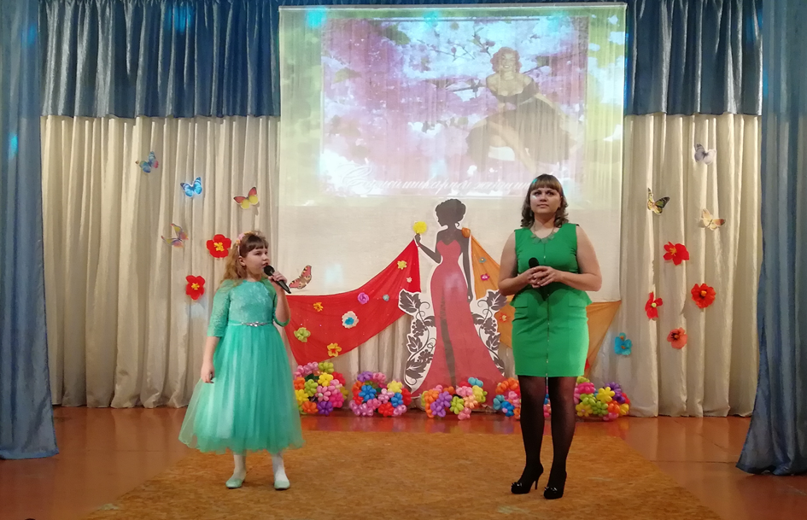

**«Ты же лучше меня» - Вика и Юлия Трофимовы**

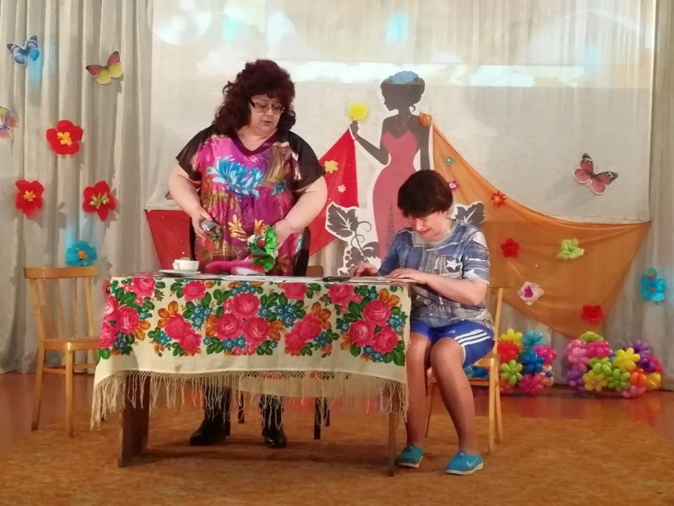

**Сценка «Обычная Зюзинская семья»**

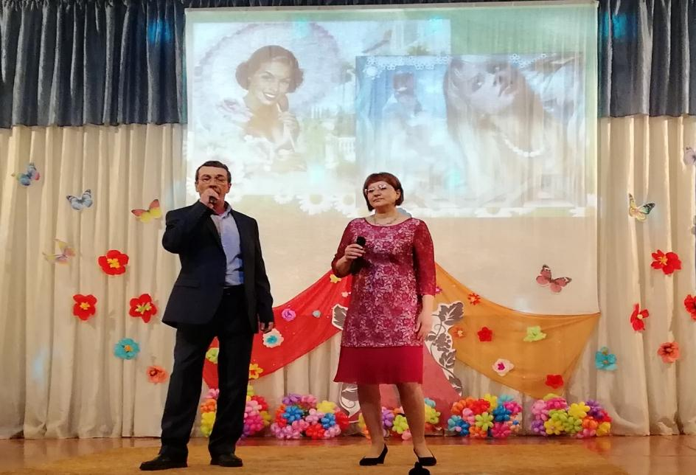**Исполнение песни «» - Е.В.Самохвалова и О.В.Бусаев**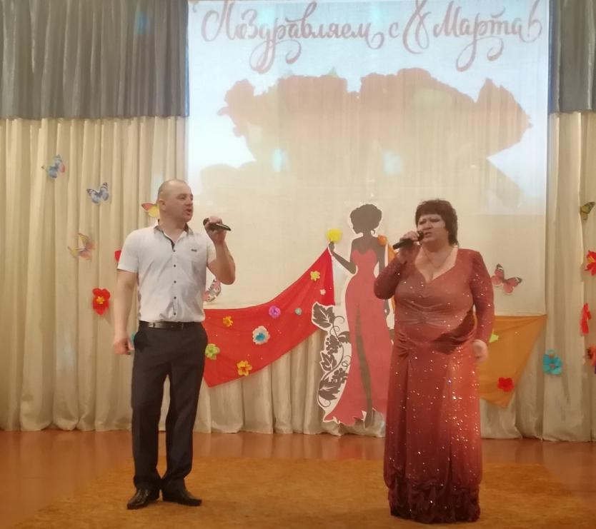

**«Букет из белых роз» - Л.М.Шихалева и С.П.Первухин**

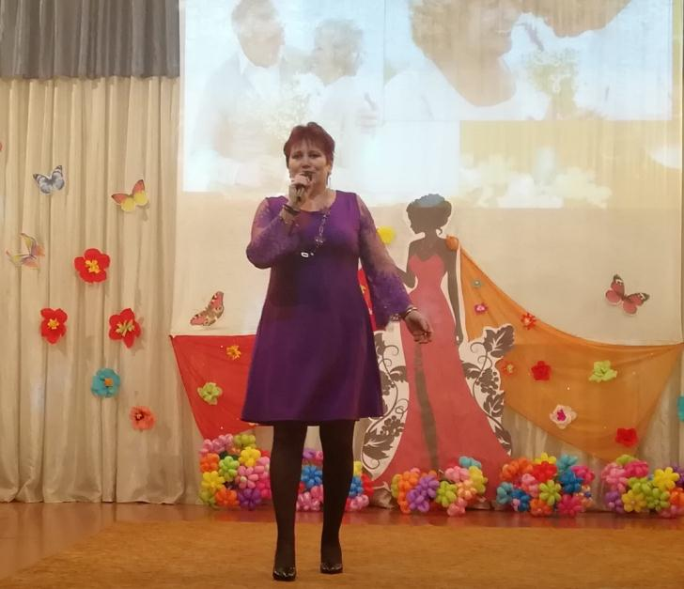

**«Бабье лето» - О.С.Пиданова**

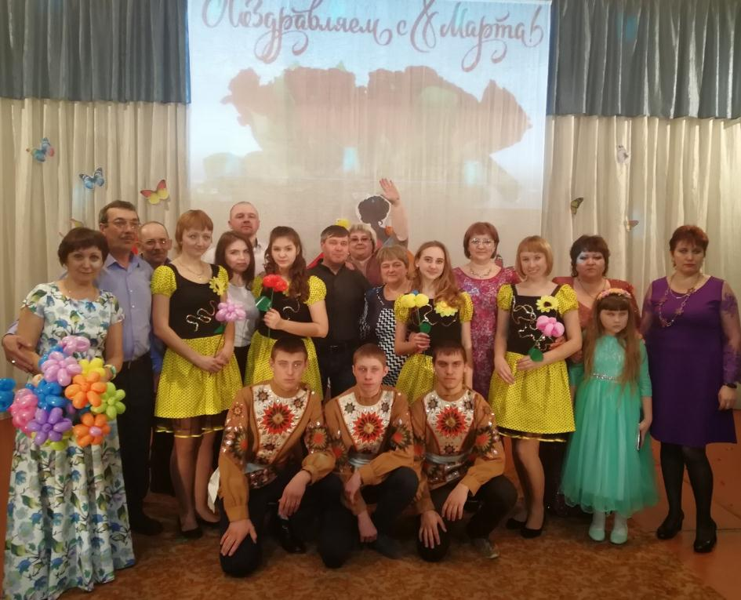

**Все участники концертной программы**

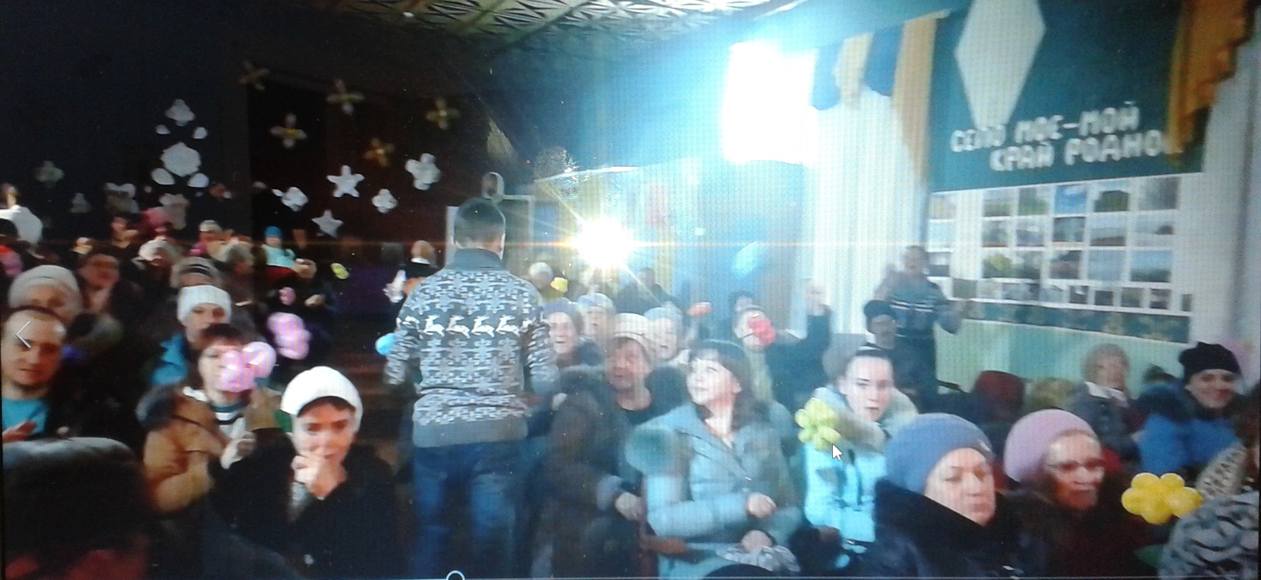

**Поздравление женщин в зрительном зале**

